В 2016 году по Малоцильнинскому сельскому поселению собрано средств самообложения на сумму 366,3 тыс. рублей, общая сумма финансирования составляет 1млн.831 тыс.500 рублей.
На средства самообложения поднято дорожное полотно в селе Малая Цильна:

ул.Карла Маркса - 678 м. на сумму 1 млн. руб.

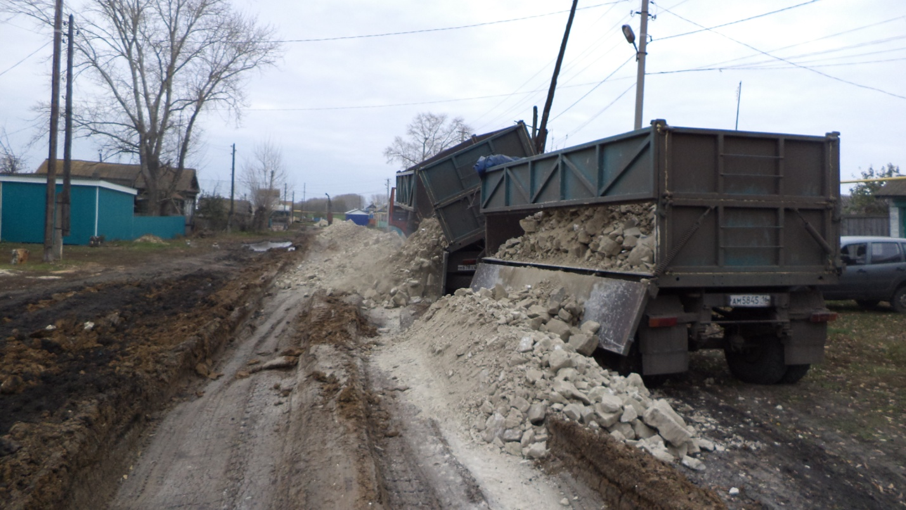

ул.Чапаева – 744 м. на сумму 166,3 тыс. руб.

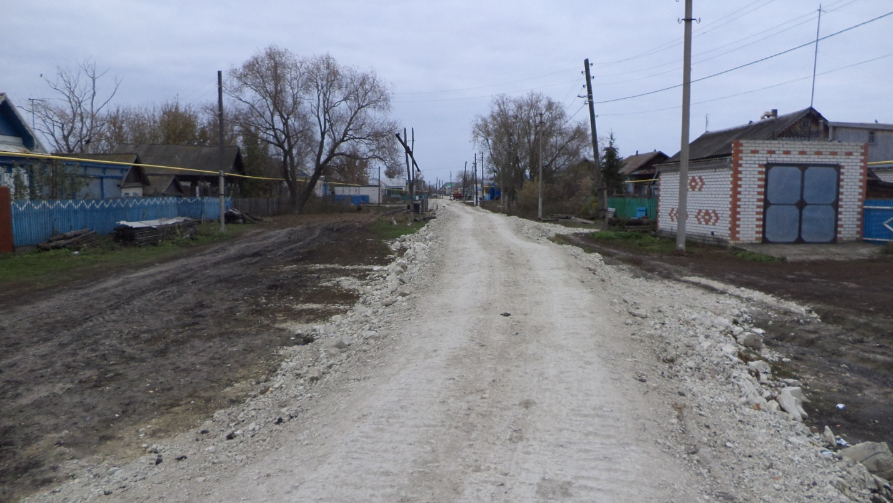

В 2014 году по Малоцильнинскому сельскому поселению собрано средств самообложения на сумму 246 тыс. рублей, общая сумма финансирования составляет 1млн.230 тыс. рублей.
На средства самообложения поднято дорожное полотно в селе Малая Цильна:

ул.Энгельса - 758 м.

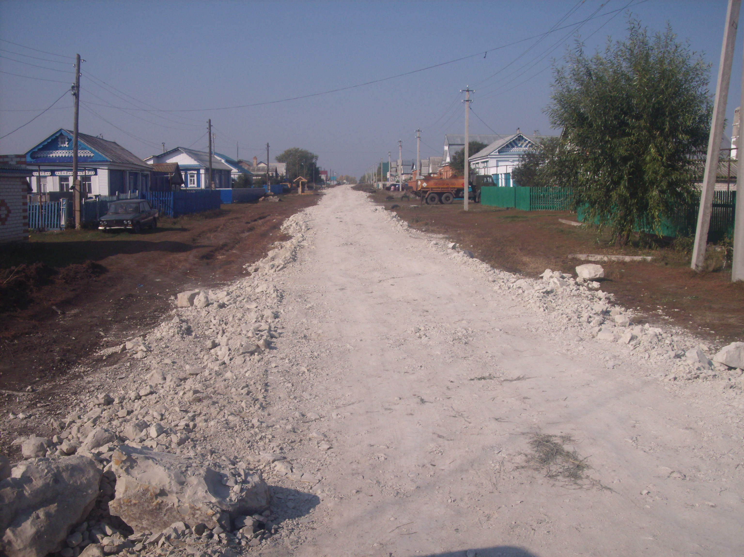

ул.К.Маркса – 558 м.

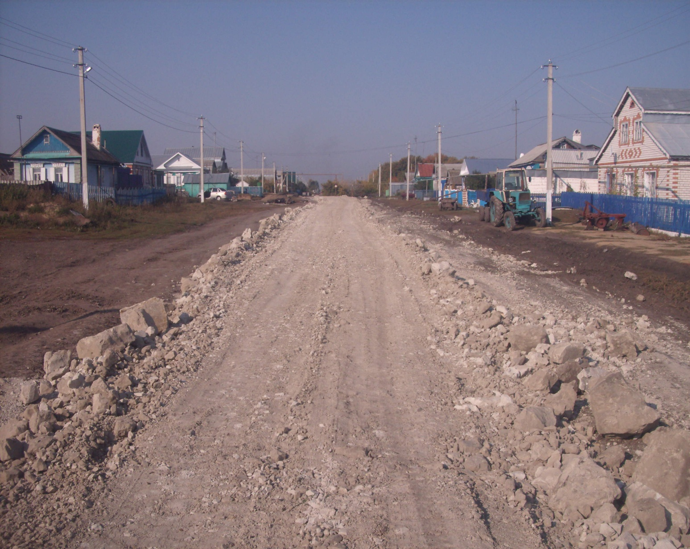

В 2015 году по Малоцильнинскому сельскому поселению собрано средств самообложения на сумму 369 тыс.300 рублей, общая сумма финансирования составляет 1млн. 846 тыс. 500 рублей.
Поднято дорожное полотно в селе Малая Цильна:

ул.Гагарина-2000 м.

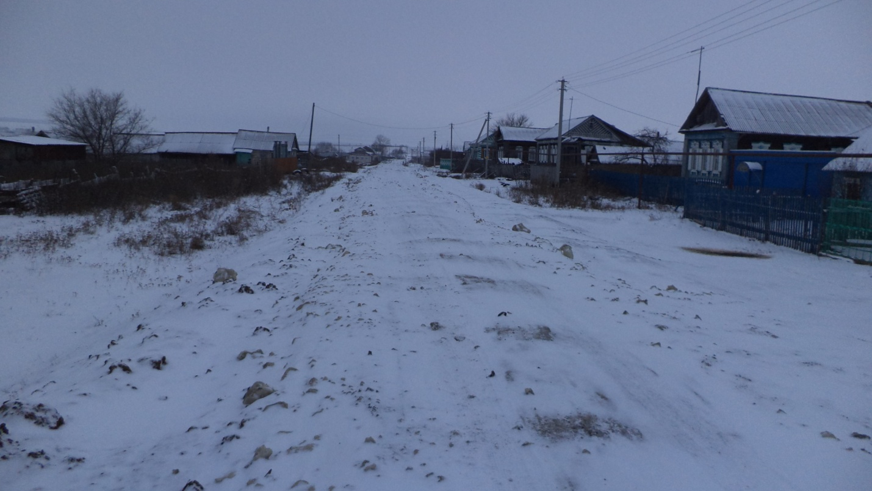

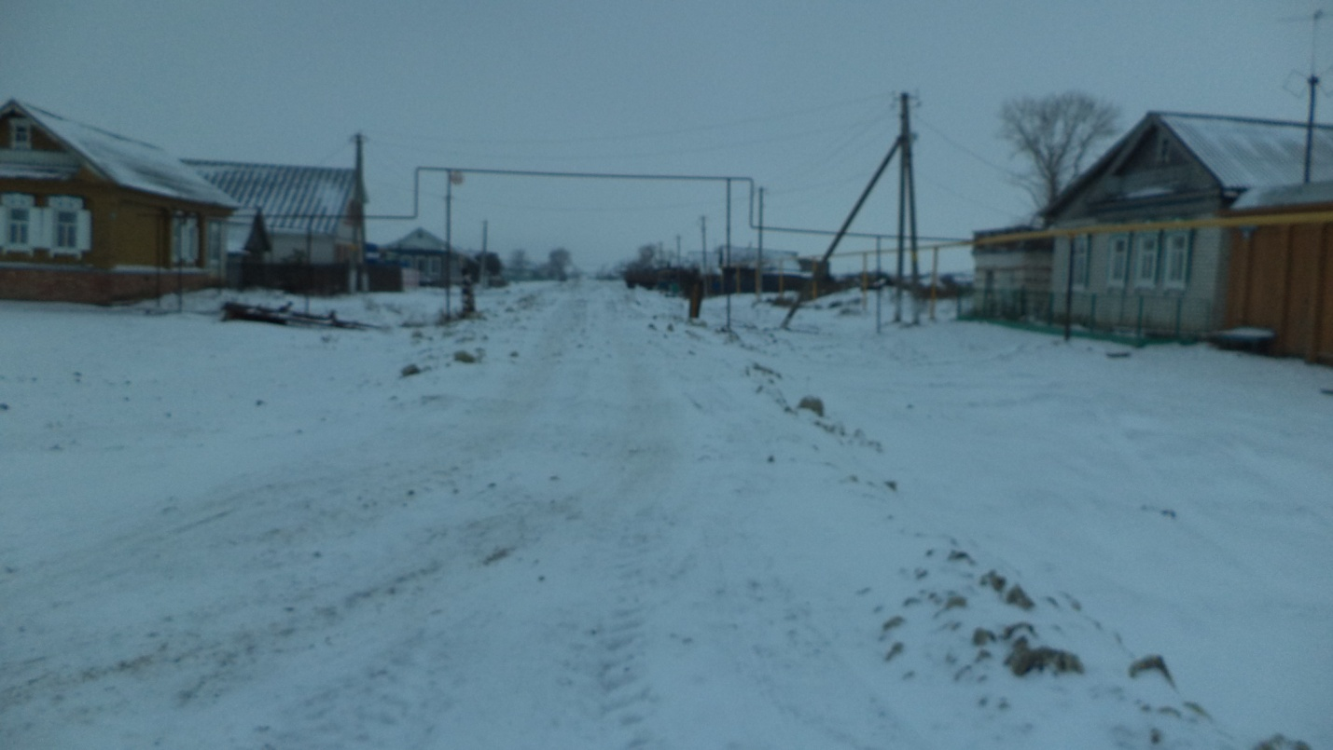

ул Ленина - 2000 м

